毕业生补充派遣办理流程
一、毕业生联系学院审核派遣资格
1、毕业生提供相关材料
毕业生联系学院学生工作组，并提供已取得毕业资格的相关证明。具体所需材料的格式、内容、提供方式及其他要求以各学院通知为准。
2、学院核实材料并授予补派资格
（1）辅导员账号相关操作
学院辅导员老师核实材料后，登录“西南交通大学就业网”，进入“学生信息管理”页面，用学号或姓名查询毕业生信息。
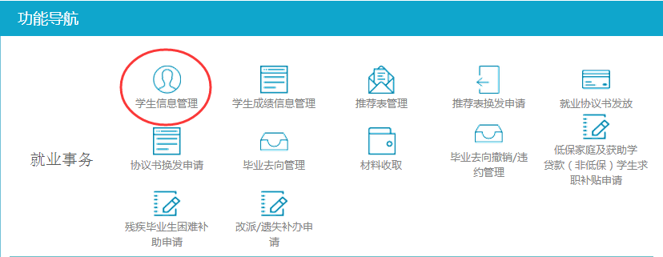
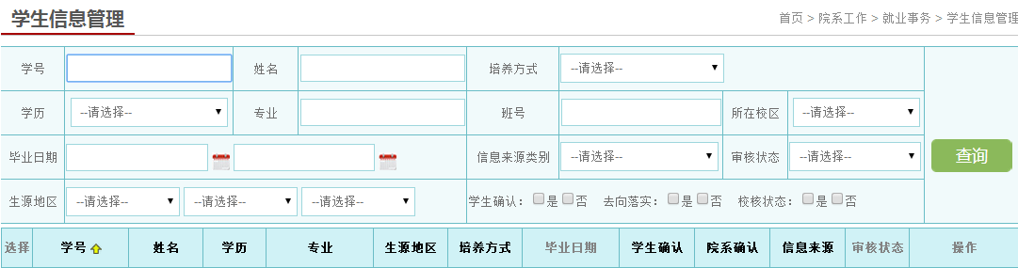
a.若查询不到毕业生信息，则通过辅导员账号在就业网上新增毕业生信息，经由学院副书记账号（研究生还需经副院长账号审核）审核通过后，再在毕业生基本信息页面选中该毕业生，点击“设置为补派毕业生”。
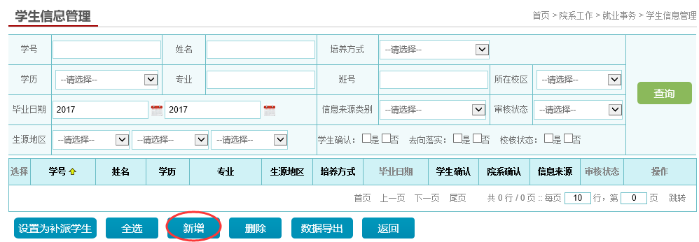
b.若能查询到毕业生信息且审核状态为“审核通过”，但毕业时间有误，通过辅导员账号修改其毕业日期，然后在毕业生基本信息页面选中该毕业生，点击“设置为补派毕业生”。
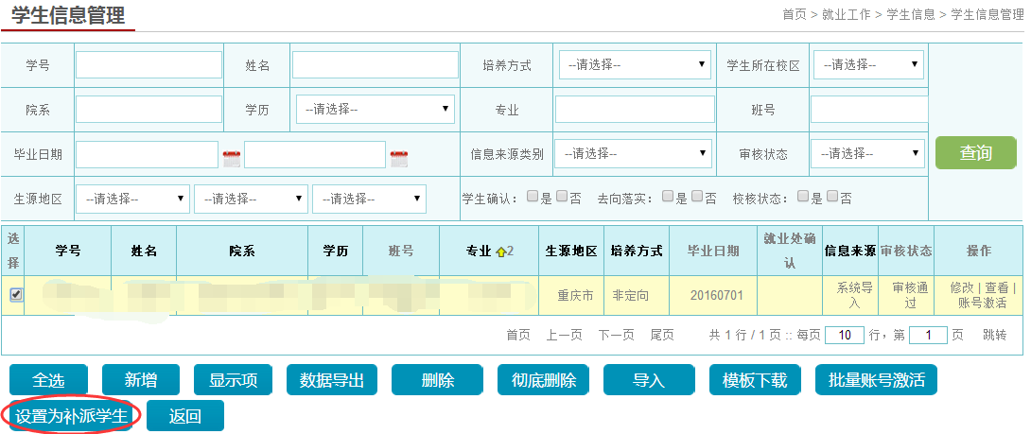
注：辅导员账号仅可查看和修改管辖班级毕业生，学院副书记账号可查看和修改学院所有毕业生。
（2）副书记账号相关操作
a.审核辅导员账号提交的新增毕业生申请
点击待办事项的“学生信息审核”或直接进入学生信息管理查询学号，可以对毕业生进行审核。
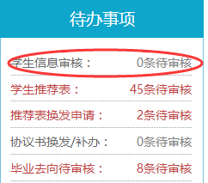
b.直接新增毕业生信息
若查询不到毕业生信息或毕业生审核状态为“已删除”的，相关操作同辅导员账号，先要添加学生信息。添加完成后，需要到查询页面进行审核，毕业生状态变为“审核通过”后再“设置为补派学生”。研究生添加完成并审核完成后，还需经副院长账号审核后再“设置为补派学生”。
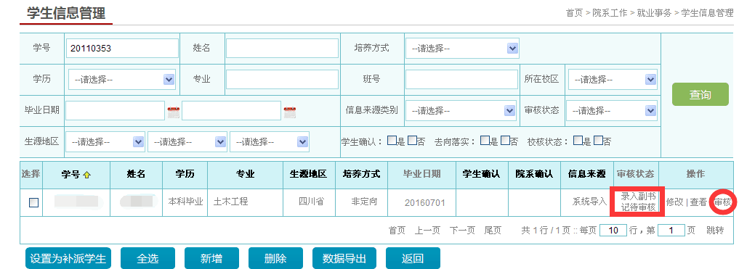
c.修改毕业生毕业时间
操作同辅导员账号。
二、毕业生登录就业网提交相关信息
毕业生登录西南交大就业网（账号为毕业生学号，初始密码为身份证号后六位），依次完成待办事项中 生源信息—（推荐表不提交不影响后续操作）—毕业去向 —派遣信息校核。并按流程将书面材料及时提交至犀浦校区综合楼104学生服务大厅招生就业处窗口，以便招生就业处进一步处理并打印报到证。
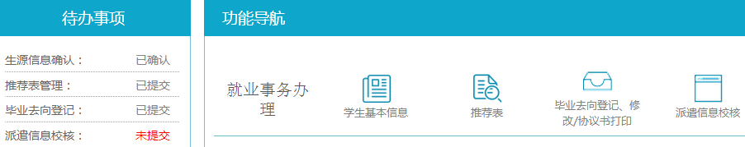

毕业生办理补派，在就业网提交相关信息及办理事项流程：（流程图附后）

三、毕业生提交书面材料
提交信息校核后，毕业生将书面材料交至综合楼104学生服务大厅招生就业处窗口。补派所需材料如下：
1、若未签约，补派回原籍：答辩通过证明或毕业证复印件；
2、若已与一个单位解约，补派回原籍：原单位解约证明，至少一份三方协议，答辩通过证明或毕业证复印件；
3、若补派至单位：答辩通过证明或毕业证复印件，与单位签订的协议、合同或接收函；
4、若已与一个单位解约，现补派至新签单位：原单位解约证明，至少一份三方协议，答辩通过证明或毕业证复印件，新单位的协议、合同或接收函。
5、在以上材料之外，若毕业研究生答辩时间为派遣当年9月3日-12月31日，还需一份毕业时间说明（此为新增材料，需写明学生已在学院申请毕业时间为派遣当年<如2016年>，并由教务老师确认签字，加盖学院公章）。
四．招就处审核毕业生“派遣信息校核”，并打印报到证。
报到证于两个工作日之内办理完毕后，将通知毕业生前往犀浦校区综合楼104毕业生服务中心-招生就业处窗口领取。 户口迁移、档案寄送等请在领取报到证后自行前往相关部门办理。

招生就业处
2016年11月15日

附： 毕业生补充派遣办理流程图
提交基本信息后
后
学生毕业去向
未提交
学生派遣信息校核
已提交但需要修改毕业去向
已提交且无需更改
学生向学院提交毕业资格材料的同时，提供解约或撤销证明材料，由学院进行撤销、违约操作。
未提交
学生重新提交毕业去向并将书面材料交至招生就业处经审核
学生提交毕业去向并将书面材料交至招生就业处经审核

未提交
已提交且无需更改
毕业生将所有书面材料交至招生就业处，等待审核及报到证办理
提交派遣信息校核后
已提交但需要修改派遣信息，并不修改毕业去向
除其他补派材料以外，还需同时提供报到证修改的证明材料
已提交
学生基本信息
学生登录账号

